附件2

“匠心筑梦 智汇南山”
2026年深圳市南山区社会工作
职业技能竞赛
技术文件

2026年深圳市南山区
社会工作职业技能竞赛执委会

2026年8月

裁判长签名：王越
联系电话：13510269237
技术负责人签名：吕士嘉
联系电话：17722485496
竞赛负责人签名：施章龙
联系电话：13428779607

一、技术描述
（一）项目概要
本项目的参赛对象是南山区政府购买社会工作服务项目的社会工作者，主要在区直部门、街道和社区从事基层治理服务。比赛考核选手的内容主要包括：社会工作者基础业务知识、社会工作政策知识、实务技能、社区突发情况反应能力等综合素质。
（二）基本知识及能力要求
理论知识相关要求 |  | 权重比例（%）
1 | 政策法规类 | 30%
2 | 社工综合基础理论类 | 20%
3 | 老年/医务/矫正/救助/残疾人/社区等专项实务类 | 30%
4 | 个案评估、群众动员实操类 | 20%
合计 |  | 100
实务技能相关要求 |  | 权重比例（%）
1 | 处理问题能力 | 100
合计 |  | 100
临场应对相关要求 |  | 权重比例（%）
1 | 紧扣主题 | 30
2 | 反应能力 | 30
3 | 回答契合度 | 40
合计 |  | 100
二、试题及评判标准
（一）试题（样题）
1.初赛采用线上或线下集合方式进行，各区直部门、街道自行组织安排社工开展初赛及相关宣传工作，确保参赛人员广泛参与。各区直部门、街道根据初赛结果最终推荐1-2支队伍参与团体竞赛决赛。
2.决赛采用全公开试题的方式，选手按赛场提供的实操任务书以现场实际操作的方式完成理论知识竞答、实物场景解析、一句话破局三个模块实操项目。要求选手遵守国家法律法规和行业规范，具有良好的职业道德和素养，爱岗敬业，恪守行业规范，掌握社会工作基本知识，实务服务基本技能，具备良好的沟通能力、应变能力和解决问题能力等。
（二）比赛时间及试题具体内容
1.比赛时间安排
赛程 | 方式 | 题目类型 | 时间（分钟）
初赛 | 各街道及区直单位自行组织
决赛 | 模块A：理论知识竞答 | 必答题  （分2轮） | 每轮15分钟×2轮=30分钟
决赛 | 模块B：实务场景解析 | 抢答题  （分6组） | 每组答题时间10分钟×6组=60分钟
决赛 | 模块C：一句话破局 | 抽签题  （单独进行） | 每组答题时间2分钟×18队=36分钟
2.初赛试题。
初赛由南山区8个街道和各区直部门自行组织，参照竞赛标准并结合实际，可综合理论知识水平、日常工作表现等，自定考核内容。最终确定参赛团体18支队伍，每支队伍3人。
3.决赛试题。
执委会组织专家参照竞赛标准并结合实际命题。
团体赛包含理论知识竞答、实物场景解析、一句话破局三个模块。具体内容如下：
模块A：理论知识竞答
必答题，分2轮。每轮设置20道必答题，其中15道单选题和5道多选题，由团队成员共同通过答题系统在规定答题时间内进行作答。
模块B：实务场景解析（抢答题）
本模块由命题组根据社工日常工作可能面临的服务场景，拍摄6个视频作为题库（场景包括长者服务、儿童服务、家庭服务等）。比赛时，将16支街道队伍和2支特色队伍合计18支答题队伍随机抽签分为6组，每组3支队伍，通过抽签确定每组对应的视频，视频播放后主持人提示“本视频有三个服务问题，先抢到的可以选题作答”，随后组内3支队伍通过抢答器竞争答题权，最先抢到的队伍获得选题及2分钟作答机会，每支队伍不能连续作答，作答结束专家打分，其他两支队伍继续进行抢答。每支队伍答题时长为2分钟，倒计时结束或作答结束，则该组答题结束。
模块C：一句话破局
本模块围绕社区服务中各类僵持、对立、消极的服务僵局设置专属试题库，涵盖居民负面质疑、独居老人抵触帮扶、家长消极育儿、邻里僵持矛盾、服务工作不被理解等典型服务困境。比赛采用限时极速应答模式，给出固定服务僵局场景后，选手需在3秒内输出简短精准、温柔共情、专业合规的破局核心话术，无需长篇论述，主打一句话化解矛盾、打破僵局。最终由专家结合话术的共情性、专业性、落地性、适配性综合评分。
（三）评判标准
1.分数权重
赛程 | 竞赛内容 | 配分 | 分数权重 | 综合成绩占比
初赛 | 由各街道和区直单位自行组织，形式自定 | 0 | 0% | 0%
决赛 | 模块A：理论知识竞答 | 100 | 50% | 100%
决赛 | 模块B：实务场景解析 | 100 | 30% | 100%
决赛 | 模块C：一句话破局 | 100 | 20% | 100%
合计 |  |  |  | 100%
2.评判标准
（1）初赛由各街道和区直单位自行组织，竞赛形式、评分标准由各街道和区直单位根据实际情况自行制定。
（2）决赛由裁判根据现场评分表评分，团体赛决赛分为理论知识竞答、实物场景解析、一句话破局三个部分。评分标准配分细则以现场评分表为准，评分标准如下：
理论知识竞答由电脑系统自动评分，评分标准如下：
模块A评分标准
评分模块 | 评分项目 | 评分标准 | 配分
理论知识竞答 | 必答题 | 15道单选题，每题5分，答对得5分，错选或不选均不得分。 | 75分
理论知识竞答 | 必答题 | 5道多选题，每题5分，答对得5分，错选、漏选或不选均不得分。 | 25分
合计 |  |  | 100分
实务场景解析由裁判根据选手通过观看视频后提出的实际解决办法，现场评分。评分标准配分细则以现场评分表为准。评分标准如下：
模块B评分标准
评分模块 | 评分项目 | 评分标准 | 配分
实物场景解析（抢答） | 解决问题 | 每题总分100分，根据评分表的评分标准，设置至少3个问题，每次作答对应解决办法后，由专家进行打分，最高得100分，规则说明：  1.每个视频每组3队进行抢答，获得答题权的队伍需在1分钟内完成作答，作答完成后专家打分，其余两队抢夺剩余2题答题权，第三队回答最后剩余题目，直至视频中3个问题均被答出。 | 100分
合计 |  |  | 100分
一句话破局由裁判根据现场抽签问题回答结果评分表评分。评分标准配分细则以现场评分表为准。评分标准如下：
模块C评分标准
评分模块 | 评分项目 | 评分标准 | 配分
一句话破局 | 共情性 | 共情服务对象需求 | 30分
一句话破局 | 专业性 | 回答体现社会工作专业价值 | 30分
一句话破局 | 落地性 | 可操作性强 | 20分
一句话破局 | 适配性 | 与问题实际情况相匹配 | 20分
扣分项 |  | 超时扣5分
合计 |  |  | 100分
3.评判方法
（1）初赛评分标准由各街道和区直单位根据实际情况自行制定。
（2）决赛成绩，理论知识竞答由电脑系统自动判分，实物场景解析、一句话破局由现场裁判组依据参赛选手的实际情况按竞赛评分表集体评判、计分，裁判组对最终成绩签字确认。
（3）决赛设裁判长1名、裁判员7名。
（4）裁判长对所有裁判员的打分过程的公平、公正性进行监督。裁判员执裁期间若有争议，由裁判长裁决。
4.综合排名。团体赛参赛队伍最终名次依据决赛理论知识（模块A）、实物场景解析（模块B）和一句话破局（模块C）三个模块按分数加权累加的综合成绩进行排名，成绩均四舍五入保留小数点后两位，即各队伍赛后综合成绩=模块A成绩×50%+模块B成绩×30%+模块C成绩×20%。当综合成绩相同时，以决赛A、B、C模块顺序比较成绩高低决定排名；若依然相同且影响竞赛奖项确定的，由裁判长现场组织加赛（理论知识抢答，10道单选题，规则参考模块A，改为抢答方式）确定名次。
三、竞赛细则
（一）参赛证于竞赛报到时凭有效身份证件领取。
（二）各类人员须统一佩戴由执委会印制的证件，着装整齐。
（三）竞赛选手的出场顺序由竞赛系统随机生成。
（四）实操竞赛选手须提前30分钟凭有效身份证件和参赛证进入赛场，对号（工位）入座并将有效身份证件和参赛证放在座位左上角明显位置，以备查验。开赛30分钟后方可离场，开赛迟到30分钟不得入场，按自动弃权处理。
（五）选手不能携带与竞赛相关的文件资料、通讯工具、电子设备等进入赛场。在赛场上应自觉遵守赛场秩序，保持安静，竞赛进行过程中不允许任何形式的交谈，更不得大声喧哗吵闹，交头接耳，否则将给予警告或取消竞赛资格。
（六）各赛场除现场裁判、选手、赛场配备的工作人员以外，其他人员未经允许不得进入竞赛区。所有选手未经同意不可私自离开赛场，否则按弃权处理。
（七）竞赛期间，选手未经大赛执委会批准，不得接受其他单位和个人对竞赛相关内容的采访，不得私自公布竞赛相关资料和情况。
（八）竞赛过程中，选手须主动配合裁判工作，服从裁判安排，如果对竞赛的裁决有异议，可按规定以书面形式向执委会申诉受理部提出申诉。
（九）选手认为赛场提供的设备、工具不符合规定的应立即向现场裁判提出更换。
（十）竞赛规定时间结束时，选手应立即停止操作，不得以任何理由拖延竞赛时间，在工作人员引导下离开赛场。
（十一）冒名顶替、弄虚作假、作弊者，取消竞赛资格及成绩。
（十二）竞赛现场配备实时监控系统，对现场赛事进行完整的实时监控和录像。
（十三）如竞赛出现不可预见的异常情况，由执委会与组委会商议后，做出处理决定。
四、竞赛场地、设施设备
（一）赛场规格
1.初赛。由各街道和区直单位自行安排。
2.决赛。竞赛场地为南山会堂，面积能够满足比赛基本要求，由申诉区、统分区、候赛区、评审专家区、观众区等组成。现场配备高清监控无死角覆盖，提前制定用电安全、消防应急、突发设备故障的应急预案，安排专职安全员全程驻场保障。
（二）场地布局图
提供规格（长度、宽度）清晰的布局图。例如：
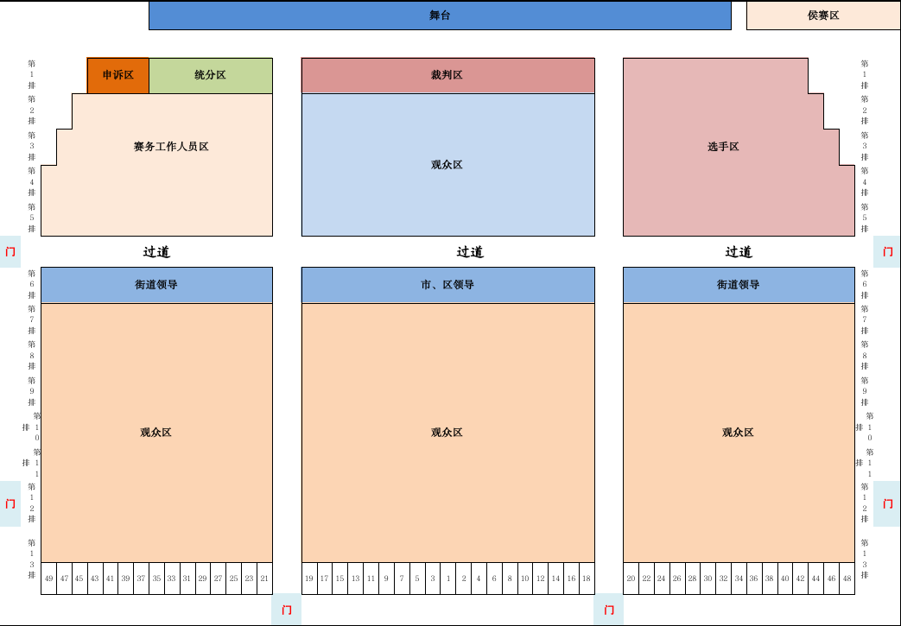

（三）基础设施清单
竞赛所需设备、工具，由赛场提供，未明确在选手携带工具清单中的，一律不得带入赛场。赛场提供的各类工具、材料，选手一律不得带出赛场。赛场提供设施、设备具体如以下清单表所示：

决赛设施、设备清单
序号 | 名称 | 规格描述 | 单位 | 数量
1 | 舞台加绒地毯 | 全新加绒加厚红色地毯 | 平方 | 250
2 | 侧背景 | 2.5m*4m*2块喷绘桁架 | 平方 | 20
3 | 耳麦 | SENNHEISER | 台 | 10
4 | 话筒 | SHURE-U24D/BETA87 | 台 | 10
5 | 舞台灯光 | 黄灯光 | 台 | 2
6 | 3*5m桁架签到墙+宣传背景 | 4*10米喷绘桁架 | 平方 | 40
7 | 防风展架 | 街道以及指引牌、选手介绍展架等 | 个 | 12
8 | 桌子 | 领导、裁判和各街道办事处座席 | 张 | 40
9 | 版块区域警戒柱 | 裁判区、计分区、赞助区、候赛区等进行隔断 | 台 | 30
10 | 摄影+摄像（双机位+图片直播） | 整场活动跟拍机位 | 个 | 2
11 | iPad答题 | iPad答题系统 | 台 | 16
12 | 抢答器道具 | 天纵竞赛活动系统 | 台 | 16
13 | 专家打分器 | ST6型评分器 | 台 | 7
14 | 数码处理器 | XTA DRIVERACK 260 | 台 | 1
15 | 调音台 | 百灵达X32数字调音台 | 台 | 1
16 | 主音箱 | ORIENTAL EARL双10寸线性  阵列音箱 | 台 | 8
17 | 宣传手册 | 参赛选手及团队介绍手册 | 本 | 220

五、安全、健康要求
（一）赛场设医务室，配备医护人员，当选手或赛场其他人员发生身体不适时，进行医护处理。
（二）严格按照安全应急预案加强对竞赛全过程的动态管理，确保竞赛活动安全有序。
（三）竞赛过程参赛选手能胜任全部竞赛操作体能要求，并且遵守赛场安全操作规程；对竞赛设施设备应爱护、保管，防止丢失和损坏；服从现场裁判的指挥，接受裁判员、现场技术服务人员的监督和警示，保证操作过程中人身安全和设备安全。
六、本技术文件条款的最终解释权归深圳市南山区人力资源局所有。

技术文件格式要求

一、方案的体例、格式，按照本样例要求撰写。
二、方案体例按照以下具体要求：
（一）按照以下三级标题排序：
一、
（一）
1．
（二）字体、字号：
1.文件大标题用二号方正小标宋简体字体；
2.内文一级标题（一、二、三……）为三号黑体字体；
3.二级标题（（一）、（二）……）为三号楷体_GB2312；
4.表格为小四号仿宋_GB2312字体
其余标题及正文均为三号仿宋_GB2312字体。
（三）行距
正文行距固定值为29磅，表格行距最小值为0磅。
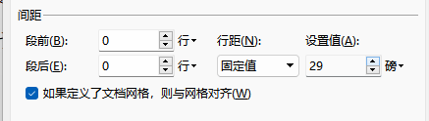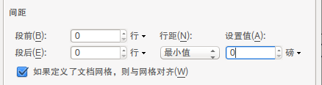
（四）表格
高度为0.8厘米
